

**LD 15-10 125**

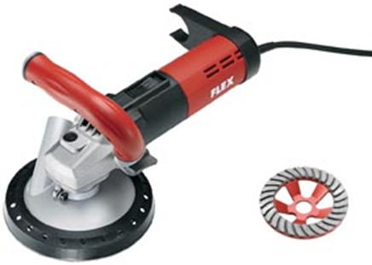

|  |
| --- |
| Technische attributen |
| Schijf-Ø | **125 mm** |
| Onbelast toerental | **10000 /min** |
| Opgenomen vermogen | **1450 Watt** |
| Afgegeven vermogen | **950 Watt** |
| Vibratie | **< 6,4 m/s²** |
| Gereedschapsopname | **M 14** |
| Gewicht | **3,2 kg** |

|  |
| --- |
| Basisuitrusting |
| 1 Turbo-Jet 125 Ø | **348.899** |
| 1 afzuigkap met rubber afzuigring |  |
| 1 handgreep |  |
| 3 kabelhouders |  |
| 1 inbussleutel, SW 4 |  |
| 1 zuigadapter SAD-C D25-32 AS | **320.188** |
| 1 spansleutel |  |
| 1 transportkoffer TK-L BoB-2 | **392.642** |
| 1 kofferinleg TKE LD 15-10 125 | **388.440** |

**Compacte betonschuurder voor stofvrij schuren, 125 mm**

* Elektronica: met toerentalcontrole door tachogenerator, zachte aanloop, overbelastingsbeveiliging en temperatuurcontrole
* Stofafzuiging voorkomt stofhinder, vermindert slijtage van de schijf , houdt de beton poriën open voor een nieuwe coating
* Betrouwbare 1450 W motor met voldoende kracht reserve
* Flexibele rubberen vacuümring met slijtvaste metalen ring: glijdt vrij over het oppervlak en beschermt tegen stof en rondvliegende stenen
* Afzuigstuk met traploze hoogteverstelling
* Met traploos aanpasbaar, vibratiegedempte, ergonomische hangreep voor optimale bediening en controle
* Voor een snelle slangaansluiting. Adapter met FLEX Clip-aansluiting voor Ø 32 mm rastaansluiting inbegrepen in de basisuitvoering.
* Asvergrendeling, verzonken geplaatst om toevallige manipulatie te vermijden
* Perfect geschikt voor de bewerking van muren, plafonds en vloeren. Efficient en zuinig werken dankzij optimale coordinatie tussen machine en schuurschijf
* Turbo-Jet diamantschijf met optimaal afnamevermogen.Door het groot aantal diamantsegmentenontstaat een duidelijk stillere loop en een mooierschuurpatroon. Verhoogt de levensduur van demachine. Ideaal voor het ontbramen van beton.